Осень, осень за окошком, дождик сыплется горошком,
Листья падают, шурша, как ты Осень хороша!
Чего в детском саду обычно ждут дети?
Конечно, праздника! Пусть в календаре и нет никакой знаменательной даты, но почему бы не устроить праздник в честь другого события, например, наступления Осени?
С 26 октября по 02 ноября в детском саду №19 прошли осенние праздники для всех возрастных групп.
В младше – средней группе Красавица Осень удивила ребятишек волшебной корзинкой, где маленький платочек, листочек и даже кукольный Петрушка превращались в большой лист, платок и веселого Петрушку. А ребятишки порадовали Осень и Петрушку стихами, игрой на инструментах, песенками и танцами. Дети вместе с мамами дружно поиграли в игру с платком и листиками. Закончился праздник сюрпризным моментом – корзиной с яблоками для всех ребят!
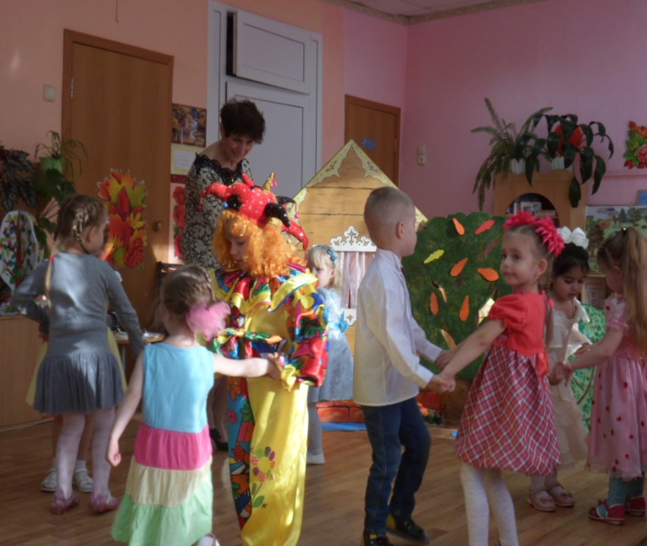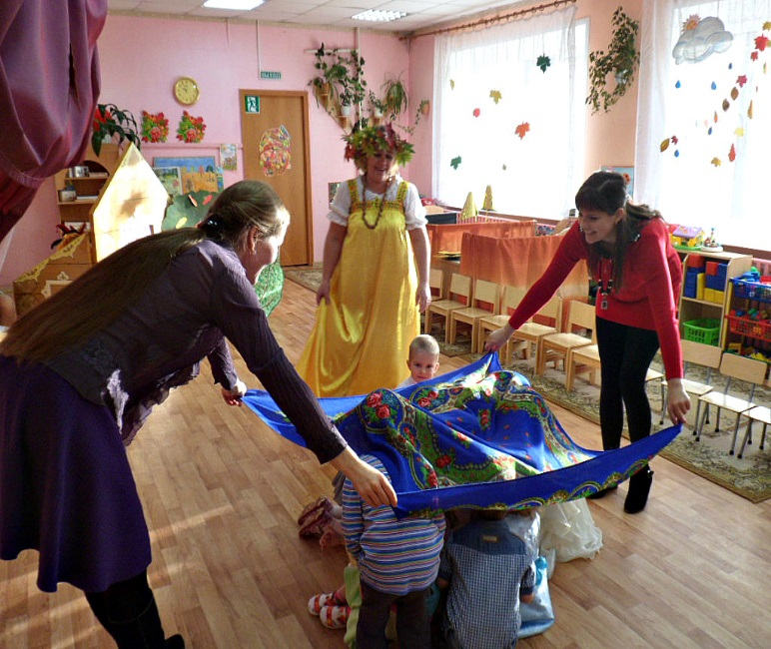
На утреннике детей коррекционной младше – средней группы царила атмосфера доброй сказки. Сначала Осень пригласила на полянку мальчиков, они исполнили танец «Опят», а девочки - танец «Ягодки –кокетки». Затем началась «Сказка про листик золотой», дети перевоплощались в разных персонажей: в ежика, листик, козочку, петушка; пели песни, исполняли танцы, играли в веселые игры, отгадывали осенние загадки, рассказывали стихи. «Белочка» и «Мишка» рассказали, как они подготовились к зиме. «Зайчик» с друзьями пригласил всех гостей на танец «На полянке зайки танцевали».
Танцевали все и пели, веселились от души.
Вот как весело встречали праздник наши малыши!

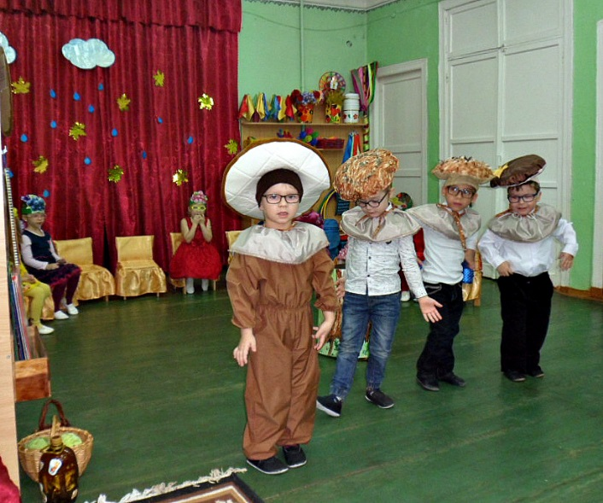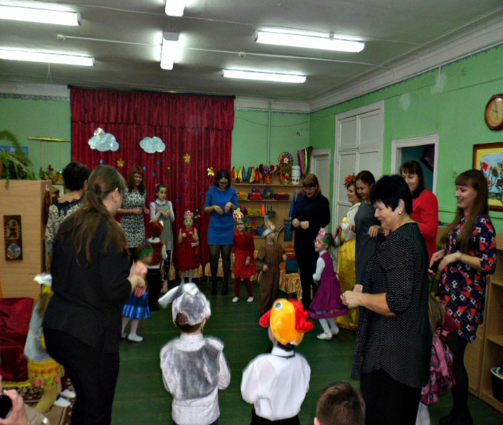

Старших дошкольников в зале встретила гостеприимная хозяйка:
«Здравствуйте люди добрые!
Рада вас видеть у себя в гостях.
В моей горнице дома русского!
Будут игры, будут пляски, будут песни хороши,
Ведь когда – то посиделки были праздником души.
Открылся праздник «Капустные посиделки» р.н. песней «На березе листок вянет».
И зазвучали на «посиделках» и загадки о капусте, и приметы, частушки, танцы, игры, шутки да прибаутки. Сюрпризы обеспечили всем многообразие ярких впечатлений на долгое время. Сказочные персонажи домовенка Кузи и Козочки порадовали играми и веселыми шутками.
Но и, конечно, какой праздник без угощения? «Хозяйка» угостила детей вкусными и ароматными пирогами с капустой. Мероприятие было веселым, ярким и увлекательным. Воспитанники получили много позитивных эмоций.

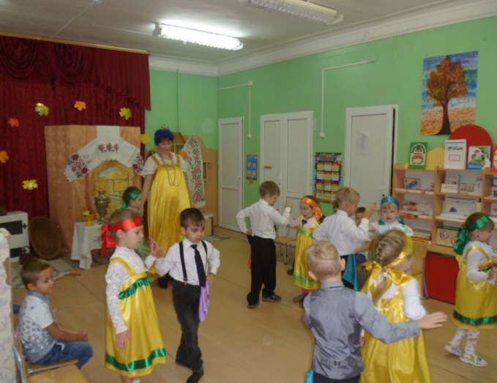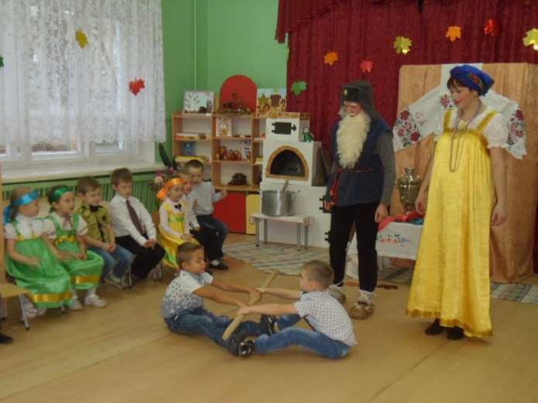

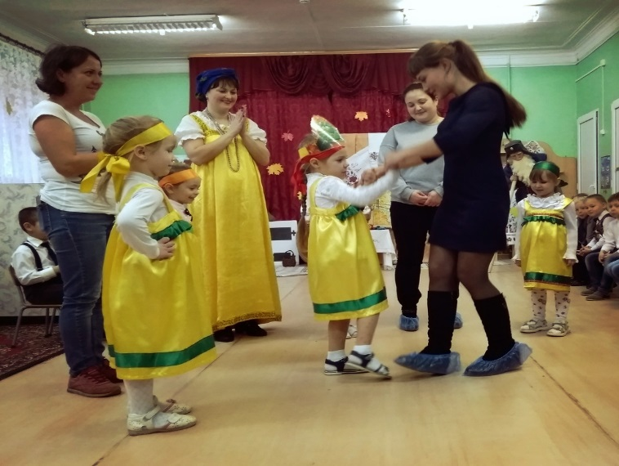
Хочется поблагодарить сотрудников детского сада за исполнение главных ролей на праздниках. Браво всем артистам и участникам!
А также выразить благодарность родителям за активное участие в организации праздника - подготовку красивых костюмов, разучивание с детьми стихов, пословиц и прибауток.

Музыкальный руководитель Завалишина Т.Н.

